EJERCICIOS COMANDOS UNIX

## Ejercicio 1 - Navegación por directorios

1.1 Ir al directorio /home

1.2 Poner por pantalla con echo "Estoy en /home"

1.3 Ir al directorio /home/kali

1.4 Mostrar el directorio en el que estás actualmente

1.5 Crear un nuevo directorio llamado hola

1.6 Entrar en el directorio hola

1.7 ¿A dónde vamos si escribimos cd ..? (ojo al espacio entre el cd y el ..)

1.8 Volver después al directorio /home/kali/hola

1.9 ¿A dónde vamos si escribimos cd .? 1.10 ¿Funciona igual cd .. que cd..? (la diferencia es el espacio en blanco)

## Ejercicio 2 - Directorios y listados de ficheros

2.1 Ir al directorio raíz del sistema de ficheros (/)

2.2 Ir al directorio /dev

2.3 Listar los archivos del directorio actual

2.4 Listar los archivos del directorio actual añadiendo los parámetros/opciones/modificadores -l -a al comando que uses.

2.5 Ir al directorio /dev

2.6 Prueba ahí los siguientes comandos y explica las diferencias.

2.6.1 ls -l

2.6.2 ls -l -a

2.6.3 ls -l -a -h

## Ejercicio 3 - Edición de textos con NANO

3.1 Entra al directorio /home/kali/hola

3.2 Edita el fichero nuevo "archivo.txt" el editor nano

3.2.1 Escribe "En un lugar de la Mancha de cuyo nombre no quiero acordarme..."

3.2.2 Guarda el fichero

3.2.3 Sal de NANO

3.3 Lista los ficheros del directorio actual

3.4 Muestra el contenido del fichero archivo.txt

## Ejercicio 4 - Contenidos de ficheros

4.1 Cambia el nombre del fichero archivo.txt por fl001.txt

4.2 Copia el archivo fl001.txt como un nuevo archivo fl002.txt

4.3 Edita con nano el archivo fl002.txt y añade "Vivia..." en una nueva linea.

4.4 Guarda el fichero y sal de NANO

4.5 Escribe la siguiente instrucción: cat fl002.txt fl002.txt fl002.txt > fl003.txt

4.6 Comprueba el resultado. ¿Qué haces para comprobarlo?

4.7 Busca información sobre la instrucción cat ¿Qué hace?

4.8 Explica el por qué del resultado obtenido

## Ejercicio 5 - Contenidos de ficheros II - Less

5.1 Escribe ls -lah /dev > fl004.txt

5.2 ¿Qué hemos hecho?

5.3 ¿Qué tamaño tiene el nuevo fichero?

5.4 Escribe cat fl004.txt

5.5 Escribe less fl004.txt

5.5.1 Busca la cadena vcs

5.5.2 Busca la siguiente aparición de la cadena buscada

5.5.3 Sal de less

## Ejercicio 6 - Variables

6.1 Crear variable de entorno EJEMPLO sin ningún valor

6.2 Asignar el valor 12345 a la variable EJEMPLO

6.3 Mostrar la variable EJEMPLO y el contenido

6.4 Mostrar únicamente el contenido de la variable EJEMPLO

6.5 Eliminar la variable EJEMPLO del entorno de sistema

## Ejercicio 7 - Instalar paquetes

7.1 Buscar información sobre paquete "tree"

7.2 Instalar paquete tree

7.3 Entra al directorio /home

7.4 Ejecuta el comando tree. ¿Qué muestra?

7.5 Instalar paquete git

7.6 Entra al directorio /home/kali

7.7 Crea el directorio prueba_git y entra en el directorio

7.8 Descarga el repositorio GIT de la dirección https://github.com/gvm92/Ejercicios-comandos-linux.git

7.9 Muestra el contenido del directorio actual

7.10 Entra en el directorio Ejercicios-comandos-linux y muestra el contenido

**Ejercicio 1**

1- con cd cambio a directorio home

2- con echo seguido del texto entre comillas pongo lo que quiero repetir en la carpeta en la que estoy en este caso /home

3-con pwd se muestra el directorio en el que estoy

4-con mkd dir seguido del nombre del nuevo directorio que queremos crear creamos dicho directorio nuevo

5- si escribimos cd .. retrocedemos al directorio inmediato anterior al que estamos, sin embargo, si ponemos cd . nos mantenemos en el directorio actual.

6- cd.. sin espacio entre cd y los puntos no sirve para nada, no existe.

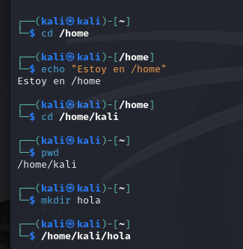

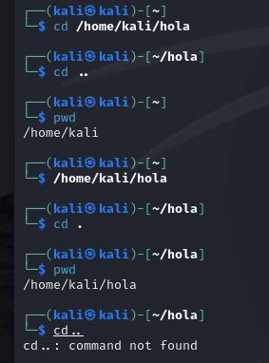

**Ejercicio 2**

1-Poniendo / nos vamos al directorio raiz.

2-Poniendo /dev entramos en el directorio /dev

3- Con el comando ls se muestran los archivos del directorio actual, en este caso /dev

4- Con el comando ls -la se muestran los archivos del directorio actual, en este caso /dev, añadiendo los ocultos, con detalles adicionales.

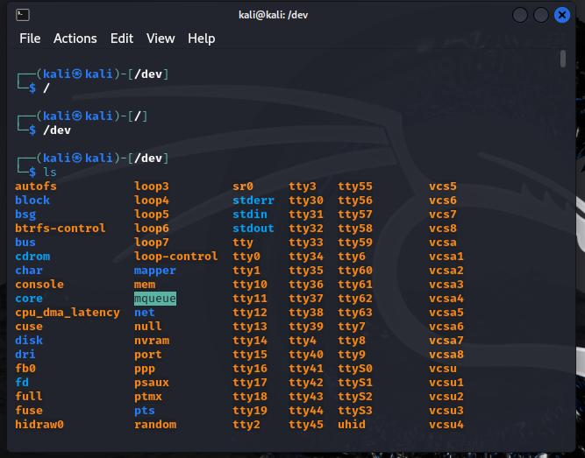

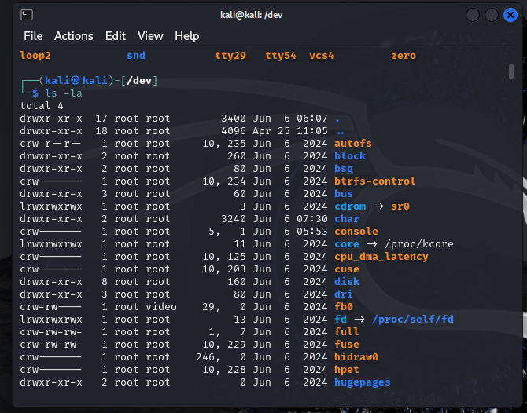

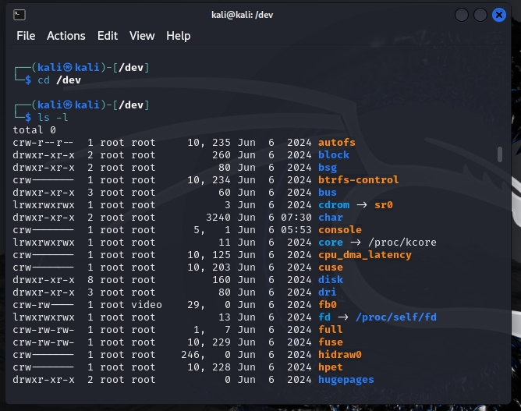

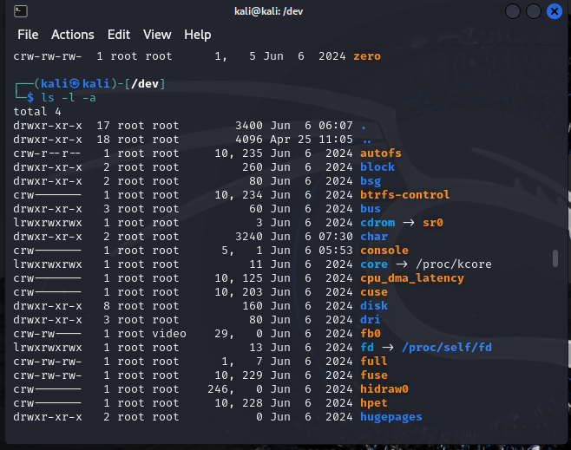

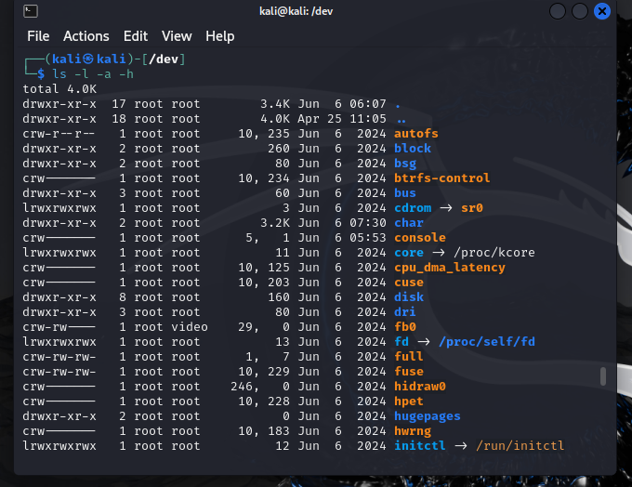

5-

ls -l: Lista archivos con detalles adicionales.

ls -l -a: Lista archivos con detalles adicionales e incluye archivos ocultos.

ls -l -a -h: Lista archivos con detalles adicionales, incluye archivos ocultos y muestra los tamaños en un formato legible por humanos.

**Ejercicio 3**

1-Con el comando nano creamos el archivo.txt

2-Dentro de archivo.txt que se abre solo cuando lo creamos, escribimos el texto y lo guardamos pulsando Ctrl + 0 luego enter. Para salir del documento Ctrl + X

3-Con el comando ls vemos los archivos que hay en el directorio actual en este caso archivo.txt.

4-Con el comando cat vemos lo que hay dentro del archivo.txt

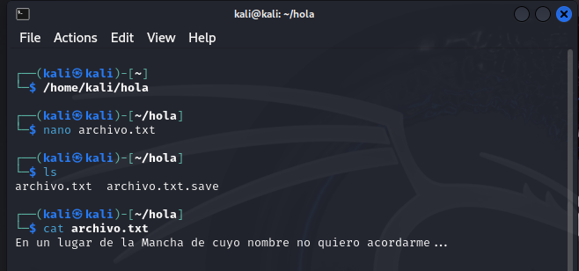

**Ejercicio 4**

1- Con el comando mv cambiamos el nombre del fichero

2-con el comando cp lo copiamos como nuevo archivo con el nombre que queramos, en este caso fl002.txt

3-Usamos nano de nuevo para añadir el texto que queremos dentro del archivo.

4- Al usar el comando fl002.txt fl002.txt fl002.txt > fl003.txt el resultado obtenido fue la concatenación del contenido del archivo fl002.txt tres veces en el archivo fl003.txt. Esto se debe a que la instrucción cat concatenó el contenido del archivo fl002.txt consigo mismo tres veces y lo redirigió a fl003.txt.

5-La instrucción cat concatena archivos y muestra su contenido en la salida estándar.

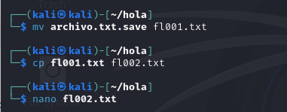

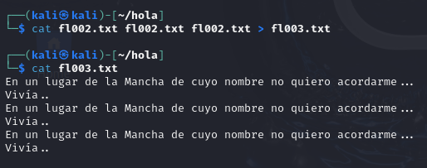

**Ejercicio 5**

1-Hemos utilizado el comando ls para listar el contenido del directorio /dev, que contiene los archivos de dispositivo del sistema, y luego redireccionamos la salida a un nuevo archivo llamado fl004.txt.

2-Para saber el tamaño del nuevo fichero, utilizaré el comando ls con la opción -l para mostrar información detallada sobre el archivo fl004.txt:

3-Para buscar la cadena vcs, presionaremos / seguido de vcs y luego Enter.

4-Para buscar la siguiente aparición de la cadena buscada, simplemente presionaremos n.

5-Para salir de less, simplemente presionaremos q.

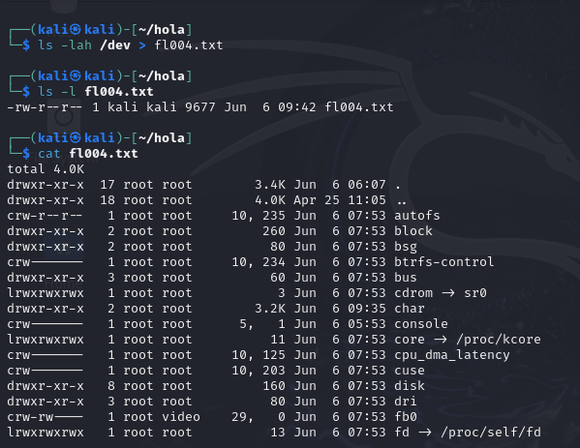

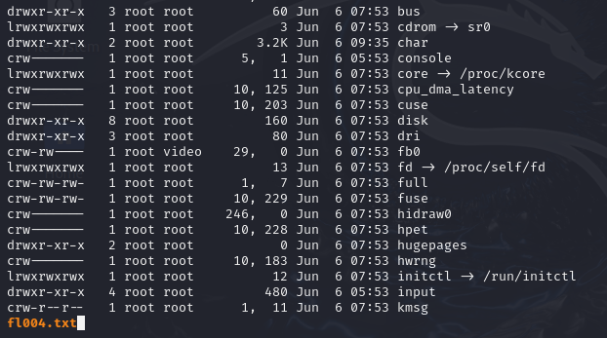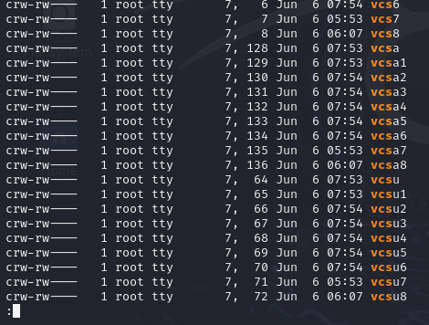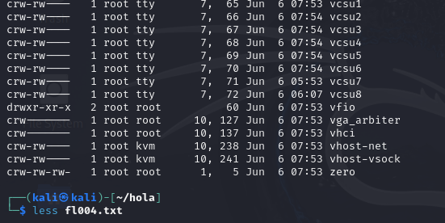

**Ejercicio 6**

1-Para crear una variable de entorno llamada EJEMPLO sin ningún valor, usamos el comando export

export EJEMPLO=

2-Para asignar el valor 12345 a la variable EJEMPLO, simplemente reasignamos el valor

EJEMPLO=12345

3-Para mostrar la variable EJEMPLO y su contenido, podemos usar echo.

echo "EJEMPLO: $EJEMPLO"

4-Para mostrar únicamente el contenido de la variable EJEMPLO, podemos usar echo sin el nombre de la variable

echo "$EJEMPLO"

5-Para eliminar la variable EJEMPLO del entorno de sistema, usaremos el comando unset

unset EJEMPLO

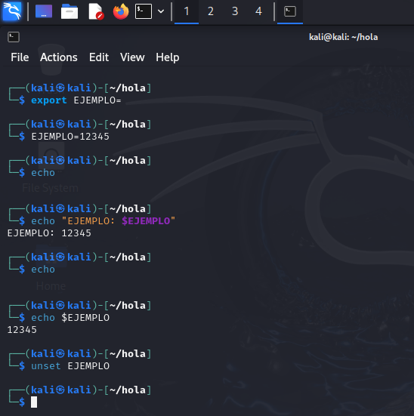

**Ejercicio 7**

1-Para buscar información sobre el paquete "tree", utilizaremos el comando apt-cache:

apt-cache show tree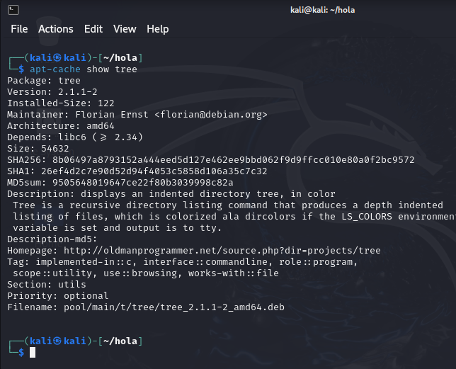

2-Para instalar el paquete "tree", utilizaremos el comando apt:

sudo apt install tree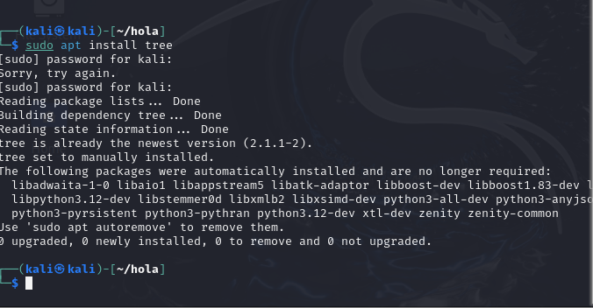

3-Para entrar al directorio /home, usaremos el comando cd:

cd /home

4-Una vez en el directorio /home, ejecutaremos el comando tree:

tree

Este comando mostrará la estructura de árbol de todos los archivos y directorios en el directorio /home.

5-Para instalar el paquete "git", se puede utilizar el mismo comando apt:

sudo apt install git

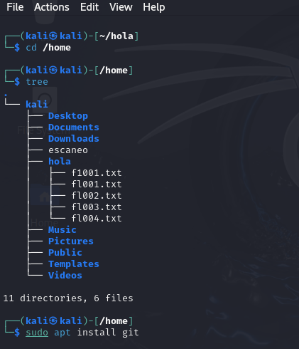

6-Para entrar al directorio /home/kali, usaremos cd:

cd /home/kali

7-Para crear el directorio "prueba_git" y entrar en él, haremos lo siguiente:

mkdir prueba_git

cd prueba_git

8-Para descargar el repositorio GIT desde la dirección proporcionada, utilizaremos el comando git clone:

git clone <https://github.com/gvm92/Ejercicios-comandos-linux.git>

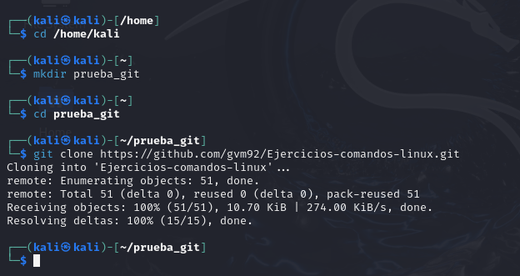

9-Para mostrar el contenido del directorio actual, utilizaremos el comando ls:

ls

10-Para entrar en el directorio "Ejercicios-comandos-linux" y mostrar su contenido, haremos lo siguiente:

cd Ejercicios-comandos-linux

ls

